Die Erzählperspektive analysieren
Peter Bichsel, „Die Tochter“ (1964)

Wer im Internet nach Erzähltextanalysen von Peter Bichsels Kurzgeschichte »Die Tochter sucht, wird, wenn es um die Untersuchung der Erzählperspektive (auf der Grundlage der traditionellen Erzähltheorie) geht, immer wieder darauf stoßen, dass eine auktoriale Erzählperspektive behauptet wird. Daneben gibt es aber auch etliche, die den Text als zumindest überwiegend personal perspektiviert sehen.
So findet man z. B.
- "Die Geschichte wird von einem neutralen, sowie auktorialen Erzähler erzählt. Der auktoriale Erzähler wird verwendet, um die Tochter zu beschreiben. Der neutrale Erzähler wird hingegen verwendet, um die Geschichte zu beginnen, dadurch erhält der Leser ein Blick von außen und wird zum Beobachter." (https://lyrik.antikoerperchen.de/die-tochter-peter-bichsel,text,674.html)
- "Peter Bichsel verwendet einen auktorialen, neutralen Erzähler. Das heißt, dass dieser nicht Teil der Geschichte ist, also keine erzählende oder generell an der Handlung teilnehmende Person, sondern außenstehend. Außerdem ist der Erzähler allwissend. Dies erkennt man in Die Tochter durch die zeitliche Unabhängigkeit.
Der Erzähler kennt das tägliche Ritual, weiß dass immer um halb sieben gegessen wurde, weiß dass sich die Essenszeit seit Beginn von Monikas Arbeitstätigkeit verändert hat, weiß auch, dass die Eltern in der nach Zwischenzeit nichts anderes tun, als zu warten. Vor allem aber kennt der Erzähler das Innenleben der Figuren.
Er kennt die Gedanken der Mutter über Monika (“Sie war größer gewachsen als sie, sie war auch blonder und hatte die Haut, die feine Haut der Tante Maria”), er kennt auch das Prozedere, wie der Vater seinen Lohn erhält und dessen Emotionen während dessen." (Anatoli Bauer, https://uni-24.de/bichsel-peter-die-tochter-beispiel-interpretation-einer-kurzgeschichte-tz21/)
- "Bei dem Erzähler der Kurzgeschichte "Die Tochter“ handelt es sich um einen "Er-Erzähler". Dieser heterodiegetische Erzähler macht sich nicht "kommentierend, fragend, wertend [...] bemerkbar“ [Gerth, Klaus: Elemente des Erzählens. Lesen und Verstehen epischer Texte. 4. Auflage. Hannover 1990, S. 27)], d. h. er tritt nicht als "Person“ körperlich greifbar in Erscheinung und geht ganz in der Funktion einer abstrakten (Erzähl-) Instanz auf.
Die Kurzgeschichte wird zudem durch die personale Erzählweise dominiert. Die Erzählperspektive wird in der Kurzgeschichte jedoch nicht durchgängig beibehalten, denn die Geschichte wird dem Leser auch teilweise aus der neutralen Perspektive nahe gebracht. Der Erzähler blickt demnach entweder von außen auf die erzählte Welt, oder befindet sich „im Kopf einer Figur [...], mit deren Augen wir [...] wahrnehmen“[ebd., S.30]. Die Kurzgeschichte kennzeichnet sich dabei jedoch durch einen geringen Wechsel zwischen neutraler und personaler Erzählperspektive." (Janina Schnormeier, https://www.grin.com/document/ 155115)
Es lohnt sich also etwas genauer hinzusehen. Untersucht man die oben stehenden Beispiele, dann fällt einem, neben anderen Mängeln, auf, dass deren Analyse des Erzählers doch ziemlich oberflächlich ausfällt und zu zumindest zweifelhaften Ergebnissen führt.
Dabei können verschiedene Zeitangaben im Text eine Rolle spielen:
- Kalendarische Zeitangaben, die das Geschehen quasi kalendergenau ("Am ersten Mai 1968 ...), aber auch bezogen auf konkrete Daten nur unvollständig ("An einem Maisonntag des Jahres 1857...) oder ziemlich unkonkret angeben ("Irgendwann im Mai ...)
- Sogenannte deiktische Zeitadverbien die bestimmte Geschehensmomente in eine zeitliche Beziehung zueinander setzen und darüber hinaus Hinweise auf die gewählte Erzählperspektive geben können ("heute", morgen" etc. z. B. bei der personalen/figuralen Erzählperspektive; "an diesem Tag", "am folgenden Tag" etc. z. B. bei der auktorialen bzw. narratorialen Perspektive)
- Relationale Zeitangaben, die "zwei Zeitpunkte mittels einer Zeitraumangabe zueinander in Beziehung" setzen (Lahn/Meister 2013, S.154), wie z. B. "drei Monate später" oder "einige Tage später". Zu solchen Angaben gehören aber auch Formulierungen, "die eine Frequenzbeziehung signalisieren, wie »jeden Montag« oder »alle zwei Wochen«" (ebd.).
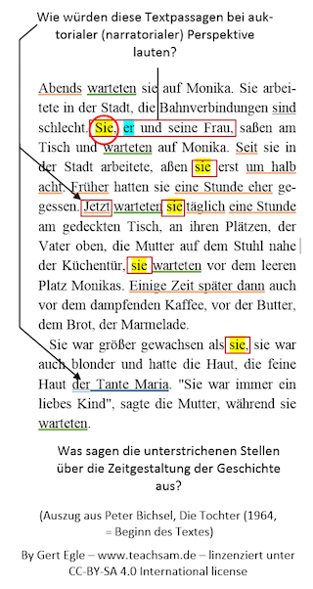

Arbeitsanregungen
- Untersuchen Sie, mit welchen sprachlichen Mitteln das Zeitgerüst der Erzählung gestaltet ist.
- Schreiben Sie dazu in Form einer Tabelle alle wichtigen Zeitangaben (finite Verbformen und temporale Adverbialbestimmungen) heraus und bestimmen Sie das Tempus der finiten Verbform.
Adverbiale Zeitbestimmungen | Finite Verbform
abends | warteten sie
- Vergleichen Sie Ihre Ergebnisse mit den vorangestellen Beispielen.

